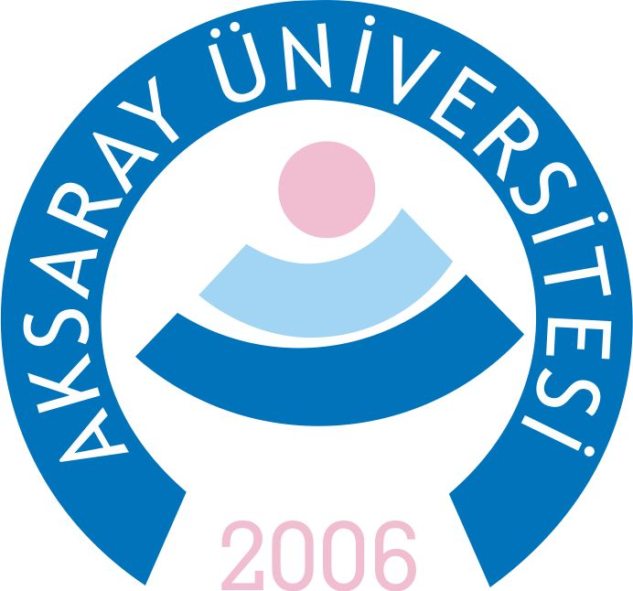

T.C. AKSARAY Üniversitesi REKTÖRLÜĞÜ

GÜZ ARA SINAV ÇİZELGESİ

FAKÜLTE / YÜKSEKOKUL: Güzelyurt Meslek Yüksekokulu
BÖLÜM / PROGRAM : Mimarlık ve Şehir Planlama Bölümü / Mimari Restorasyon Programı I Sınıf
ÖĞRETİM ELEMANI TARAFINDAN AYLIK OKUTULACAK DERSİN VEYA FAALİYETİN
ÖĞRETİM ELEMANININ  ÜNVANI / ADI / SOYADI | DERSİN KODU VE ADI | ÖĞR.  SAYISI |  | GÖZETMEN(LER) |  | SINAV TARİHİ | YERİ | SAATİ
Öğr. Gör. Ke*** AL******* | MİR 105 Gel. Yapı Elemanları | 72 |  |  |  | 14.11.2022 Pazartesi | D203-204 | 09:00
Öğr.Gör.Ar** Şu** AC** | MİR 125 Mes. Mat.ve Geometri | 42 |  |  |  | 14.11.2022 Pazartesi | D204 | 11.00
Öğr.Gör.Ha**** YÜ****** | AİT191 Atatürk İlk. ve İnk. Tar. I | 101 |  |  |  | 14.11.2022 Pazartesi | D203-204 | 13.00
Öğr.Gör.Ar** Şu** AC** | MİR 121 Çini Yapım Tek.ve Rest. | 72 |  |  |  | 15.11.2022 Salı | D204 | 09:00
Öğr. Gör. Ke*** AL******* | MİR 129 Rölöve’ye Gir.ve Fot. Bel. | 71 |  |  |  | 15.11.2022 Salı | D203-204 | 11:00
Öğr. Gör. Ke*** AL******* | MİR 141 Geleneksel Yapı Türleri | 73 |  |  |  | 15.11.2022 Salı | D203-204 | 13.00
Öğr. Gör. Ke*** AL******* | MİR 139 Meslek Resmi-I | 91 |  |  |  | 16.11.2022 Çarşamba | D103-203-204 | 09:00
Öğr.Gör. Va*** BÖ****** | ING185 Yabancı Dil I (İngilizce) | 103 |  |  |  | 16.11.2022 Çarşamba | D203-204 | 13.00
Öğr. Gör. Me** KO***** | MİR 131 An. Uyg.San. ve Mimari | 75 |  |  |  | 17.11.2022 Perşembe | D203-204 | 09.00
Öğr. Gör. Me** KO***** | MİR 107 Rest.Giriş ve Kor.Mevzuatı | 79 |  |  |  | 17.11.2022 Perşembe | D203-204 | 11:00
Öğr. Gör. Me** KO***** | MİR 133 Batı Sanatı ve Mimarisi | 86 |  |  |  | 17.11.2022 Perşembe | D203-204 | 13:00
Dr.Öğr.Üyesi Na***** ÖZ***** | MİR127 Mitoloji ve İkonografi | 19 |  |  |  | 18.11.2022 Cuma | D203-204 | 09.00
Öğr.Gör. Ha*** ÖZ***** | TDİ 195 Türk Dili I | 98 |  |  |  | 18.11.2022 Cuma | D203-204 | 11.00
Öğr. Gör. A.Me*** Çİ****** | BİL181 Temel Bilgisayar Bilimleri | 76 |  |  |  | 18.11.2022 Cuma | D203-204 | 13:00
Öğr.Gör.Es*** UL**** | MİR 113 Alçı-Ştuk Tek.ve Rest. | 73 |  |  |  | 19.11.2022 Cumartesi | D204 | 11:00
Öğr.Gör.Es*** UL**** | MİR 135 Gel.Yap.Metal Malz.ve Rest. | 20 |  |  |  | 20.11.2022 Pazar | D204 | 11:00
2022–2023 Eğitim-Öğretim yılı GÜZ yarıyılı süresince adı geçen öğretim elemanının beyanı doğrultusunda yukarıdaki derslerin ve faaliyetlerin kendisi tarafından okutulması ve yaptırılmasına müsaadelerinizi arz ederim.
Öğr. Gör. Kenan ALTINKAYA |  |  |  |  | Öğr. Gör. Nuran ERDEM
Mimarlık ve Şehir Planlama Bölüm Başkan v. |  |  |  |  | Meslek Yüksekokulu Müdür Yard.

T.C. AKSARAY Üniversitesi REKTÖRLÜĞÜ

GÜZ ARA SINAV ÇİZELGESİ

FAKÜLTE / YÜKSEKOKUL: Güzelyurt Meslek Yüksekokulu
BÖLÜM / PROGRAM : Mimarlık ve Şehir Planlama Bölümü / Mimari Restorasyon Programı II Sınıf
ÖĞRETİM ELEMANI TARAFINDAN AYLIK OKUTULACAK DERSİN VEYA FAALİYETİN
ÖĞRETİM ELEMANININ  ÜNVANI / ADI / SOYADI | DERSİN KODU VE ADI | ÖĞR.  SAYISI | GÖZETMEN(LER) |  |  | SINAV TARİHİ | YERİ | SAATİ
Öğr. Gör. Ke*** AL******* | MİR 237 Anadolu Selçuklu Mimarisi 2 | 37 |  |  |  | 14.11.2022 Pazartesi | D203-204 | 14:00
Öğr. Gör. Ke*** AL******* | MİR 257 Rölöve Teknikleri | 37 |  |  |  | 14.11.2022 Pazartesi | D203-204 | 15:00
Öğr. Gör. Ke*** AL******* | MİR 239 II. Beyl.ve Erken Osm.Mim. | 36 |  |  |  | 15.11.2022 Salı | D203-204 | 14:00
Öğr. Gör. Me** KO***** | RES241 Rest.Projesi Hazırlama Tekn. | 36 |  |  |  | 15.11.2022 Salı | D203-204 | 15:00
Öğr. Gör. Me** KO***** | MİR 223 Kazı Teknikleri ve Müzecilik | 12 |  |  |  | 15.11.2022 Salı | D203 | 16:00
Dr.Öğr.Üyesi Na***** ÖZ***** | MİR 255 Seramik Yap.Tek. ve Rest. | 15 |  |  |  | 16.11.2022 Çarşamba | D203 | 14:00
Öğr. Gör. Me** KO***** | MİR 243 Restitüsyon Pr. H. Tekn. | 36 |  |  |  | 16.11.2022 Çarşamba | D203-204 | 15:00
Öğr. Gör. Me** KO***** | MİR 245 Staj Değerlendirme | 45 |  |  |  | 16.11.2022 Çarşamba | D203 | 16:00
Öğr. Gör. Me** KO***** | MİR 249 Bilg. Çizim ve Perspektif | 17 |  |  |  | 17.11.2022 Perşembe | D203-204 | 14:00
Dr.Öğr.Üyesi Na***** ÖZ***** | MİR 233 Mozaik Yap.Tekn. Ve Rest. | 25 |  |  |  | 17.11.2022 Perşembe | D203 | 15:00
Dr.Öğr.Üyesi Na***** ÖZ***** | MİR 253 Tablo Restorasyonu | 12 |  |  |  | 17.11.2022 Perşembe | D203 | 16:00
K.AL*****- E. UL**** | MİR 215 Seminer | 24+24 |  |  |  | 18.11.2022 Cuma | D203 | 10:00
Dr.Öğr.Üyesi Na***** ÖZ***** | MİR 261 Mesleki Girişimcilik | 19 |  |  |  | 18.11.2022 Cuma | D204 | 14:00
Dr.Öğr.Üyesi Na***** ÖZ***** | MİR 247 Tar. Çevre ve Kor.(Kapadokya) | 24 |  |  |  | 18.11.2022 Cuma | D204 | 15:00
Öğr.Gör.Es*** UL**** | MİR 209 Ah.Künd-Oyma-Kak.Tek.ve Rest. | 25 |  |  |  | 19.11.2022 Cumartesi | D203 | 13:00
Öğr.Gör.Es*** UL**** | MİR 251 Taş. Kültür Varlıklarının Kon. | 22 |  |  |  | 19.11.2022 Cumartesi | D203 | 15:00
Öğr.Gör.Es*** UL**** | MİR 207 Mim. Ahşap Yap.Tek.ve Rest. | 36 |  |  |  | 20.11.2022 Pazar | D203 | 13:00
Öğr.Gör.Es*** UL**** | MİR 227 Mim.Maket Yap.ve Teknikleri | 12 |  |  |  | 20.11.2022 Pazar | D203 | 15:00
2022–2023 Eğitim-Öğretim yılı GÜZ yarıyılı süresince adı geçen öğretim elemanının beyanı doğrultusunda yukarıdaki derslerin ve faaliyetlerin kendisi tarafından okutulması ve yaptırılmasına müsaadelerinizi arz ederim.

Öğr. Gör. Kenan ALTINKAYA |  |  |  |  | Öğr. Gör. Nuran ERDEM
Mimarlık ve Şehir Planlama Bölüm Başkan v. |  |  |  |  | Meslek Yüksekokulu Müdür Yard.

